地鳖动物

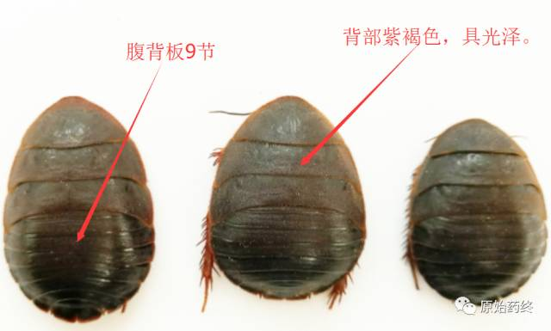

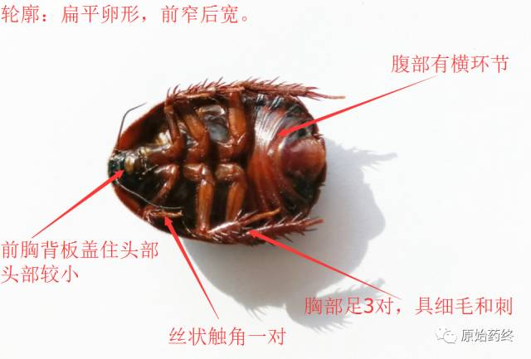

土鳖虫药材

IMG_262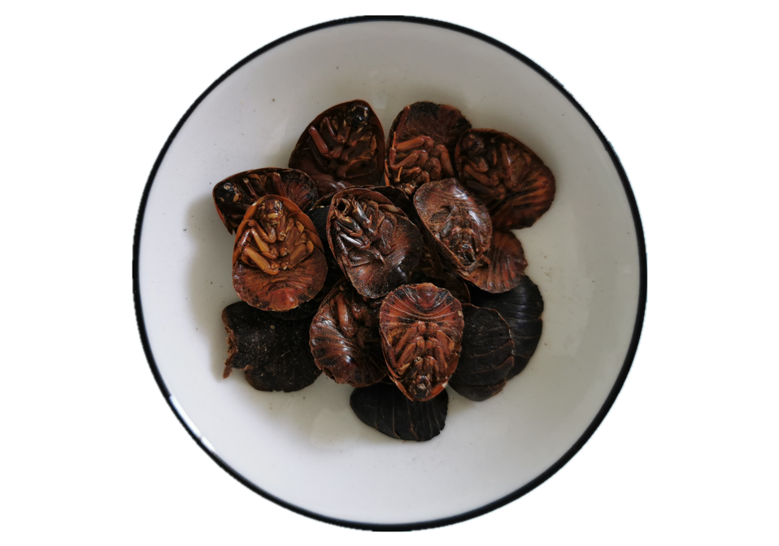

炒土鳖虫药材

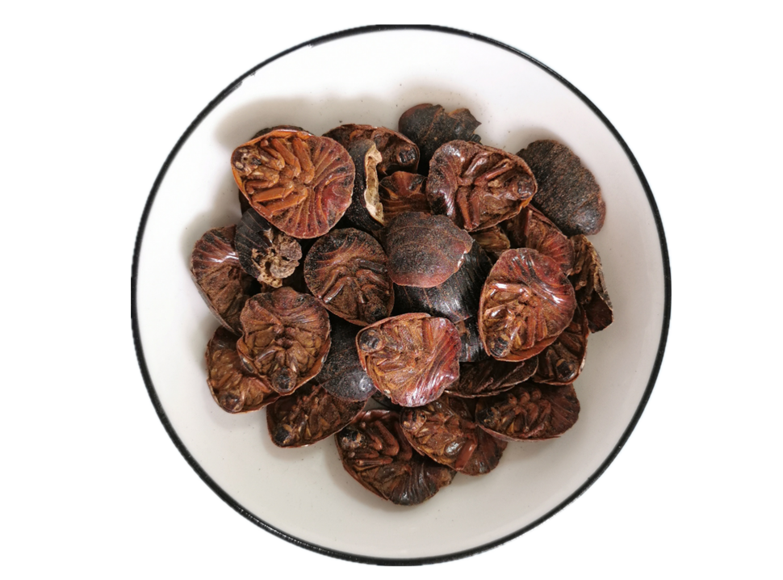

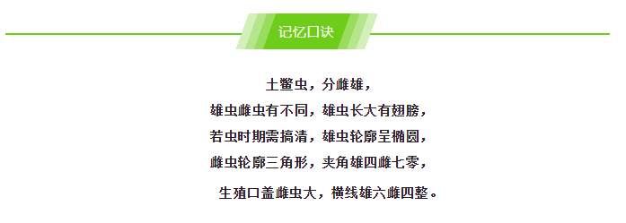

# ****下面为2020版中国药典标准****

# ****土鳖虫（䗪虫）****

Tubiechong

EUPOLYPHAGA STELEOPHAGA

本品为鳖蠊科昆虫地鳖Eupolyphaga sinensis Walker或冀地鳖Steleophaga plancyi （Boleny）的雌虫干燥体。捕捉后，置沸水中烫死，晒干或烘干。

**【性状】** **地鳖** 呈扁平卵形，长1.3～3cm，宽1.2～2.4cm。前端较窄，后端较宽，背部紫褐色，具光泽，无翅。前胸背板较发达，盖住头部；腹背板9节，呈覆瓦状排列。腹面红棕色，头部较小，有丝状触角1对，常脱落，胸部有足3对，具细毛和刺。腹部有横环节。质松脆，易碎。气腥臭，味微咸。

**冀地鳖** 长2.2～3.7cm，宽1.4～2.5cm。背部黑棕色，通常在边缘带有淡黄褐色斑块及黑色小点。

**【鉴别】** （1）本品粉末灰棕色。体壁碎片深棕色或黄色，表面有不规则纹理，其上着生短粗或细长刚毛，常可见刚毛脱落后的圆形毛窝，直径5～32μm；刚毛棕黄色或黄色，先端锐尖或钝圆，长12～270μm，直径10～32μm，有的具纵直纹理。横纹肌纤维无色或淡黄色，常碎断，有细密横纹，平直或呈微波状，明带较暗带为宽。

（2）取本品粉末1g，加甲醇25ml，超声处理30分钟，滤过，滤液蒸干，残渣加甲醇5ml使溶解，作为供试品溶液。另取土鳖虫对照药材1g，同法制成对照药材溶液。照薄层色谱法（通则0502）试验，吸取上述两种溶液各10μl，分别点于同一硅胶G薄层板上，以甲苯-二氯甲烷-丙酮（5:5:0.5）为展开剂，展开，取出，晾干，置紫外光灯（365nm）下检视。供试品色谱中，在与对照药材色谱相应的位置上，显相同颜色的荧光斑点；喷以香草醛硫酸试液，在105℃加热至斑点显色清晰，显相同颜色的斑点。

**【检查】 杂质**不得过5%（通则2301）。

**水分**不得过10.0%（通则0832第二法）。

**总灰分** 不得过13.0%（通则2302）。

**酸不溶性灰分** 不得过5.0%（通则2302）。

**黄曲霉毒素** 照真菌毒素测定法（通则2351）测定。

取本品粉末（过二号筛）约5g，精密称定，加入氯化钠3g，照黄曲霉毒素测定法项下**供试品溶液的制备**方法，其中，精密量取上清液10ml，测定，计算，即得。

本品每1000g含黄曲霉毒素B1不得过5μg，含黄曲霉毒素G2、黄曲霉毒素G1、黄曲霉毒素B2和黄曲霉毒素B1的总量不得过10μg。

**【浸出物】** 照水溶性浸出物测定法（通则2201）项下的热浸法测定，不得少于22.0%。

**【性味与归经】** 咸，寒；有小毒。归肝经。

**【功能与主治】** 破血逐瘀，续筋接骨。用于跌打损伤，筋伤骨折，血瘀经闭，产后瘀阻腹痛，癥瘕痞块。

**【用法与用量】** 3～10g。

**【注意】** 孕妇禁用。

**【贮藏】** 置通风干燥处，防蛀。